实习工作信息
（总第38期 2010年第15期）

乐山师范学院 教务处 2010年11月15日编发 ___________________

任学锋副校长率队到犍为沐川检查学生实习工作
11月11日至12日，副校长任学锋教授率物电学院院长张建平、副院长胡廉民去犍为罗城中学、犍为一中、沐川中学巡查学生实习工作。
在各实习基地学校的实习生座谈会上，任副校长和张院长为同学们带去了母校的关心和问候，听取了各专业的学生实习汇报，听取了实习学校相关领导和指导老师的意见和建议。
对实习学校提出的有关职教师资方面的疑问和相关实习安排方面的建议，任副校长当即指示物电学院随行同志，马上和学校有关部门询问，得到准确的信息后当场向实习学校进行了答复；对实习学校提出的有关实习安排等方面建议，任副校长也要求物电学院随行同志认真记录，回校后向教务处进行书面汇报，进一步搞好实习工作提供参考意见。
任副校长专程看望了我校在犍为顶岗实习的学生，勉励他们珍惜实习机会，虚心学习，练就过硬的教学本领，多锻练，多请教，使自己的教师综合素质有所提高，为将来的工作打好坚实的基础，圆满完成实习任务。
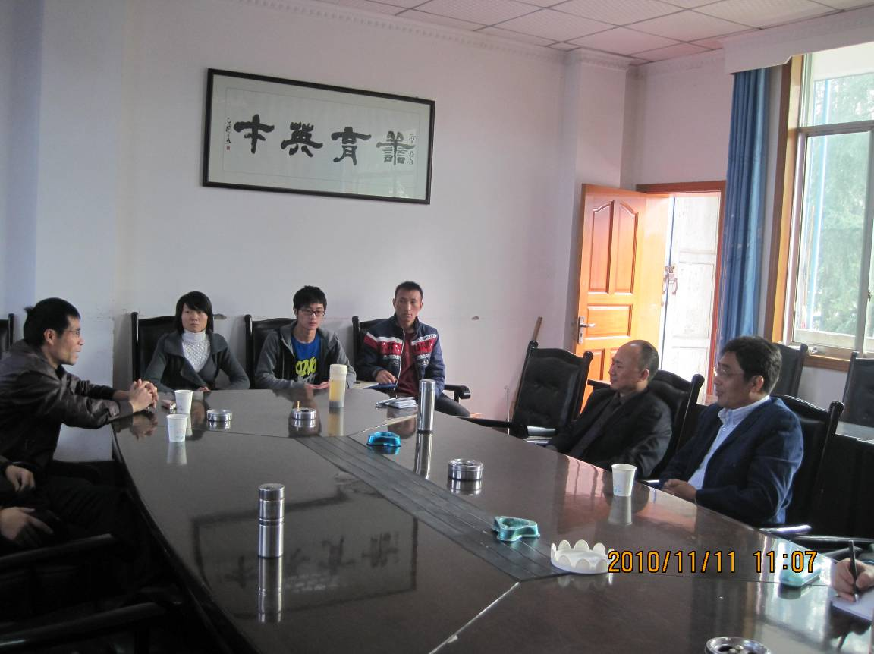
任副校长在罗城中学与实习学校领导和实习学生座谈
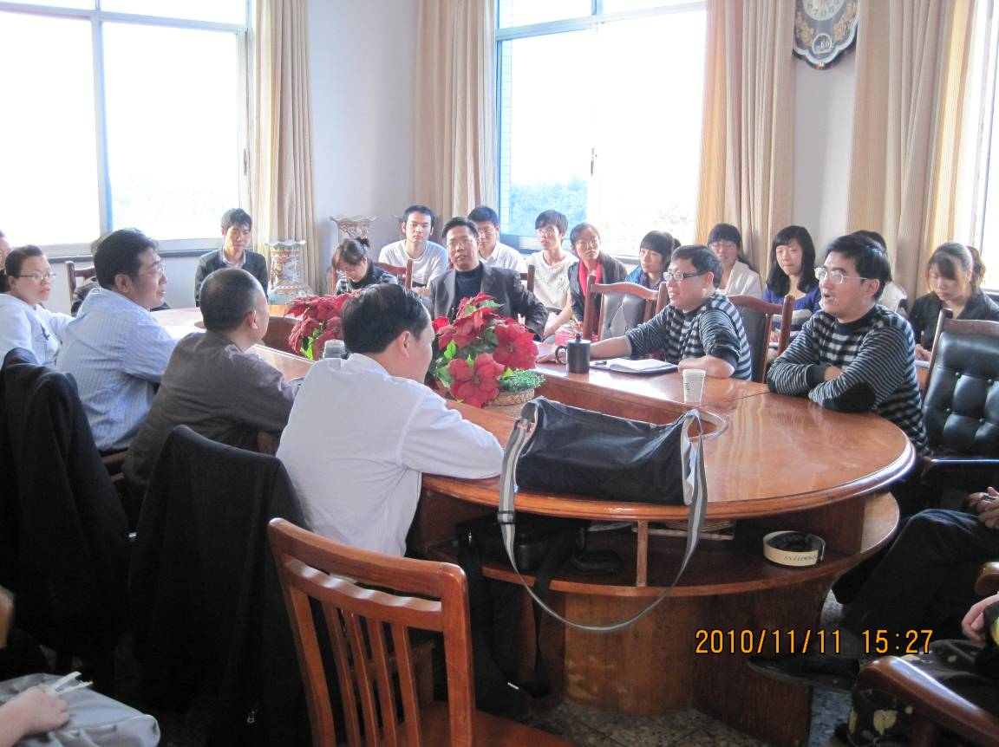
任副校长在犍为一中与实习学校领导和实习学生座谈
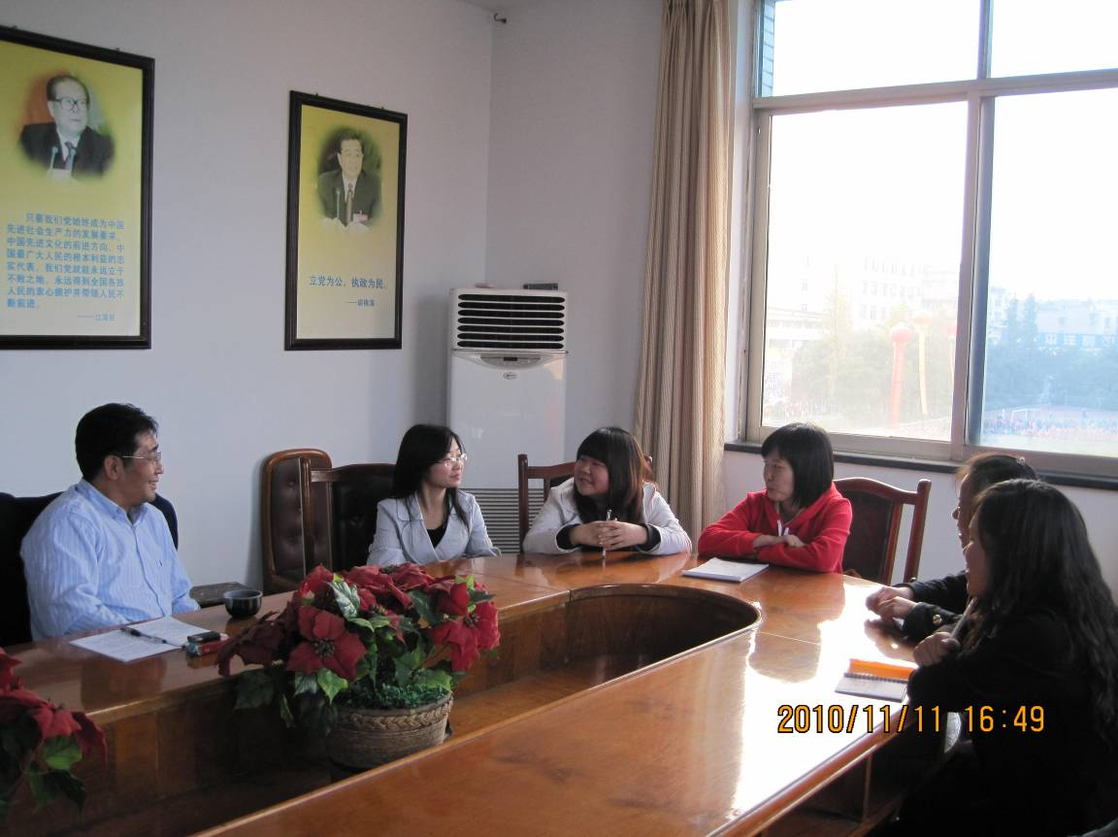
任副校长与顶岗实习学生座谈
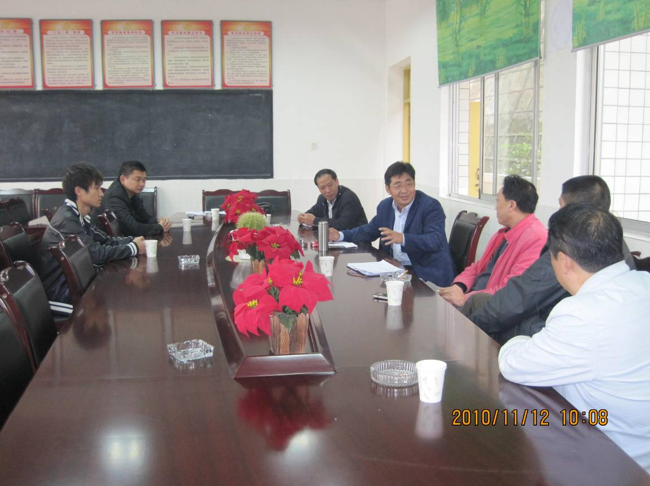
任副校长在沐川中学与实习学校领导和实习学生座谈

点点滴滴总关情
——记眉山一中实习感受 李情
光阴荏苒，2010年9月13日开始，我在眉山一中开始了我的实习之旅。到如今，已是将近两个月的时间。
这次实习体验使我受益颇多，也对自己做了一场绝好的检验。教育实习是师范教育的重要组成部分，也是对广大师范生的理论与实践结合能力的检验。两个月的实习体验中，我收获良多，除了有机会将理论与实践有机结合，巩固和运用所学的基础理论，专业知识和基本技能，同时还获得了有关中学学校教育教学工作的充分与全面锻炼，培养了教育和教学上的独立工作以及与人合作的能力。
实习让我体会到了初为人师的滋味，真正体味到处于教育工作第一线的甜酸苦辣，要真正做到“传道，受业，解惑”是一件任重而道远的事情。我们需要的是不断努力，提高自身的素质和教学水平。
我实习所在的是高二年级的一个理科平行班。
在实习最初阶段，我们主要是听课。听指导老师讲课，并不是像以往我们学生时代听课，而是要学习教学经验。了解教学流程的同时，注意教学方式和组织教学能力的培养。
听课同时我也在有意识地思考，自己备课。在教育实习过程中，我体会最深的就是讲课在听课两周过后，我正式走上讲台，开始了我的第一课。在正式上课之前，我的教案也是交由指导老师查看，指正，再反复修改，在老师面前试讲，最后才走上讲台。第一次讲课之后，我发现了自己存在的问题，在后来的听课过程中也有针对性地听课。讲课给我最深的感受就是要扎实教学基本功，将知识点落在实处。教师在讲课的时候不能只顾自己的进度，而忽略学生的接受能力，忽视学生的主体性地位。这也是我在今后备课，讲课环节应该注意的问题。
整个实习期间，班主任工作也是让我难以忘怀的。以前，我觉得班主任工作其实很简单。但是这次实习让我改变自己的看法。虽然只有短短的两个月，但我深切的感受到班主任工作的重要、深奥，并非我之前所想象的那么简单。它不只是一项工作，更是一门艺术。在见习期间，我从原任班主任那里了解了怎样管理班级的知识，技巧和技能，也明白了班主任不仅是教书，更重要的是育人，交给学生做人做事的道理。当然，这是每一个教师都应具备的素养和能力，更何况是班主任呢！
回顾过去，在眉一中实习的这两个月期间，我真正体味到了作为一名教师的滋味，也体验到了作为教师的光荣与肩上担负的责任。实习中的点点滴滴也都是让我难以忘怀的。虽然只是短暂的实习，但是我学到的却是一笔宝贵的财富，留给我的是无限充实的回忆。这些难能可贵的经验也将为我以后的人生写下序言。

实习感悟
政法学院 李建林
金秋九月，丹桂飘香。我们怀着难以诉说的激动的心情以及对教师职业神圣的向往，来到了我们的实习目的地乐山市更生学校，一所全封闭的私立学校，一所具有自己特色的学校。在两个多月的实习中，我们在这里度过了一段快乐而难忘的时光，在老师和学生们的身上学到了很多东西，成功完成了由学生到老师的角色转变。
从站上讲台的那一刻起，我就抱着为人师表的荣誉感和责任心，时时刻刻为学生树立一个好的形象。首先，作为实习班主任，和学生之间的沟通是非常重要的，沟通是一种重要的技巧和能力，要深入的了解每一个学生，就需要与他们交流。班主任的工作看似简单、繁琐的工作，其实做起来很难。班上大大小小的事情，如每个学生的学习、生活情况都归我管。我的班主任指导老师潘磊是一个非常有经验的老师，在班主任工作上，他教会我很多处理班级事务的方式、方法和与人之间相处的技巧，以及如何管理好一个班集体。其次，在政治教学中，我努力地向我的指导老师刘地斌主任学习，学习他的教学方法，虚心听取他的意见，悉心请教我在教学中的不足，经过他一次次的指导，我在教学中有了很大的提高。两个多月中，我听课三十多节，讲课二十多节、按时批改作业，监考23场，批改试卷2次，由于进步很快，获得了老师的肯定，让我信心倍增。
最后给我留下印象最深的是更生的学生，他们的聪明好学，有礼貌的表现，敢于提问善于提问的勇气以及那种带着对知识渴望的眼睛，都深深的打动了我，还有感恩之声歌咏比赛上真诚的演唱，秋季运动会上矫健的身影，都给我留下了深刻的印象，
实习接近尾声，祝愿更生的老师身体健康工作顺利。我可爱的学生，让我祝愿你们健康成长吧，我们相约篝火晚会！
实习就像进入了社会大熔炉一般，千淘万漉虽辛苦，就算被磨砺的遍体鳞伤，也要做好投身熔炉的准备，让我们勇敢的去面对我们的未来吧！

